Jenkins远程部署简单说明

1. 登录Jenkins:

1.1、[http://jenkins.zhushuqt.com](http://jenkins.zhushuqt.com/login?from=%2F) （帐号：NA密码：NA，如图：）

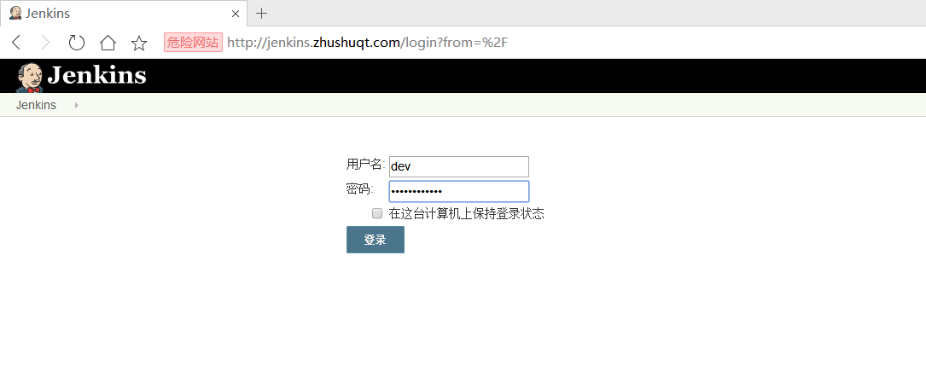

1. 点击进入“Dingbo-test”

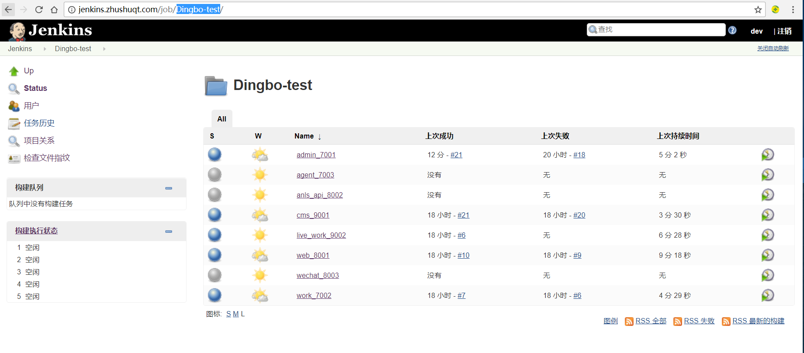

1. 选择需要发布的工程，例如发布“admin”工程，如图：

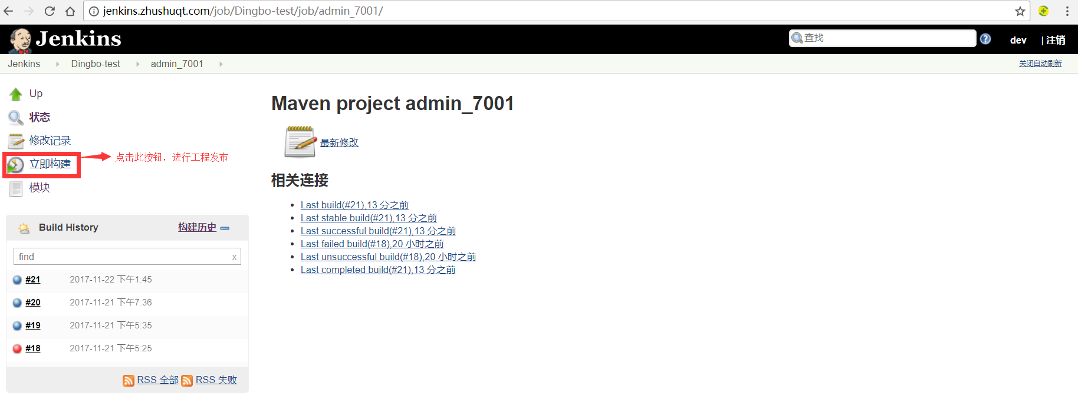

1. 查看发布进度

